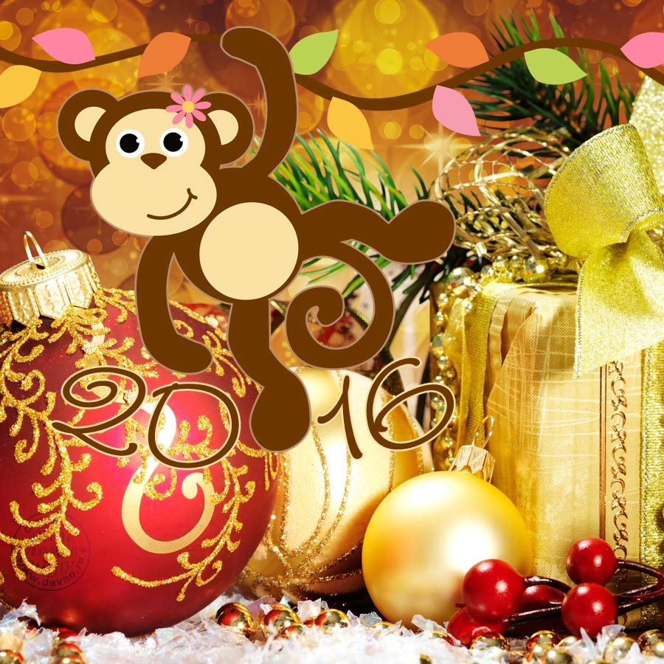

Новогоднее представление в подготовительной группе
«Непоседы»

Музыкальный руководитель : Фадеева О.В.
2016г
Новогоднее представление в подготовительной группе
Дети: Метелицы, Новый год, Добры молодцы, обезьянки.
Взрослые: Б.Яга ,Черт, Дед Мороз, Снегурочка.
Музыкальный вход детей.
Ведущая1: Открывает Новый год
Сказочные двери,
Пусть заходит в этот зал
Тот, кто в сказку верит.
Пусть заходит в этот дом
Тот, кто дружит с песней.
Начинаем зимний праздник,
Нет его чудесней!

Ведущая2Дорогие гости наши! Мы спешим поздравить всех!
Пусть придут в году грядущем к вам удача и успех!
Пусть для всех людей хороших
Не боящихся забот,
Будет он не просто новый ,а счастливый Новый год!
Дети:
1.Сегодня праздник новогодний
Но не простой ,а карнавал
И возле ёлочки сегодня
Устроим мы весёлый бал.
2.Волшебный праздник настаёт
Его мы ждали долго
Снежинки кружатся летят
Попасть на ёлку к нам хотят
3.Весёлый , шумный Новый год!
Здесь песни, пляски, хоровод,
Герои сказок к нам придут
И все конечно чуда ждут!
4. Вот и ёлочка сама
К нам на новый год пришла.
Мишура лежит на ветках
Серебром блестят конфетки
5.И шары ,сосульки, шишки,
Очень радуют детишек.
Скоро Дед Мороз придёт, Огоньки на ней зажжёт.
6.Не грустите ,улыбнитесь,
В хоровод к нам становитесь,
Пусть летит весёлый смех, Приглашаем всех, всех, всех!
Песня «Зимушка –зима»
ВЕДУЩАЯ: Зимняя сказка вся из чудес.
Вас ждут приключенья, загадочный лес,
Речка – замёрзшие берега,
Баба Яга – костяная нога…,
Кажется, если ёлки коснуться,
Сразу волшебники все отзовутся…
Что будет у нас – никому не известно,
Но всё интересно, всё интересно!
Раз, два, три, четыре, пять –
Будем в сказку мы играть!
Гаснет свет. Издалека раздаются шум, крики: “ а-а-а!”. В зал вбегает чёртик, падает, на него падают лыжи. Лежит несколько секунд, нешевелясь. Потом медленно поднимает одну ногу, другую, потирает бока, охает, садится.
ЧЁРТ: Ну что же это такое? Я, чертик, лучший помощник Бабы Яги, самый умный, самый ловкий, всё знаю и умею, хотел вот на лыжах покататься да упал. И как это я с горы не смог съехать? (Чешет затылок). Уж чего-чего, а это я умею! А всё Дед Мороз виноват! Снегом всё запорошил, морозу напустил, туманом все деревья закрыл, вот я из-за него какую шишку набил! (Показывает лоб). Вот пожалуюсь Бабе Яге, она уж придумает какую-нибудь пакость. Она отомстит этому старому деду и его внучке Снегурке. (Грозит кулаком). Бр-р-р, что-то холодновато. (Ёжится).
Издалека слышится звон колокольчиков.
ЧЁРТ: (тихо) Сюда кто-то идет. Спрячусь я за ёлку, подслушаю и подсмотрю кто это! (Прячется)
Звучит музыка. Входят Снегурочка и Новый Год.
Новый год: Снегурочка, ну пойдём же скорей к ребятам в детский сад на праздник!
СНЕГУРОЧКА: Ты, Новый Год, не спеши, сил набирайся, путь у нас впереди дальний…
Новый год: А я уже сильный, вот посмотри, какие мускулы!
СНЕГУРОЧКА: (смеётся) Ах ты, силач! Силу-то Новый Год не сразу набирает. Для этого тебе идти нужно целых 12 месяцев, а по дороге и окрепнешь, и повзрослеешь. Вот отправимся в путь – всё сам увидишь!..
Новый год: (капризно) Я уже сильный и умный!
СНЕГУРОЧКА: Ах ты, хвастунишка! Ну, если ты такой умный, разгадай загадку:
Кто поляны побелил
Покрывалом лес укрыл,
Ходит-бродит по дворам,
Разукрасил окна нам?
Новый год: (думает) Ну и ну! Вот это загадочка !
СНЕГУРОЧКА: Ты, Новый Год, садись вот на этот пенёк и подумай над этой загадкой, а я схожу на Серебряную поляну, помогу Деду Морозу приготовить подарки для ребят и уложить их в мешок, чтобы не опоздать на праздник в детский сад. Смотри, никуда не уходи. Я скоро! А чтоб не скучно было, тебя повеселят мои подружки метелицы.
А ну-ка, подруги – метелицы,
Летите скорее сюда!
Вы Новый Год веселите,
Танцуя, резвясь и кружа!
Снегурочка уходит.
Танец Метелиц.
Новый Год сидит, задумавшись, с другой стороны, из-за ёлки, высовывается Чёрт
ЧЁРТ: Чтобы такого сделать плохого?.. А-а-а, придумал! Я украду Новый Год и спрячу его у Бабулечки Ягулечки. Она меня за это похвалит, орден даст! А Дед Мороз со своей внучкой Снегуркой будут искать Новый Год и не придут тогда в детский сад. А без них праздника не будет, подарочков не будет, ни-че-го не будет! (Громче) Ни-че-го не будет! (Приплясывает).
Новый год: Ой, кто-то здесь есть!
Н.Г. и ЧЁРТ с разных сторон пятятся за ёлку, раздаётся крик, они выбегают
навстречу друг другу, перед ёлкой сталкиваются, падают.
Новый год: Ой, ты кто?
ЧЁРТ: А Я кто? Кто Я? Я? Я волшебник! (надевает колпак с чалмой и халат).
Новый год: (удивлённо) Да? Вот здорово! Покажи какое-нибудь волшебство?
ЧЁРТ: Да запросто! А ты, Новый год, ребята и взрослые смотрите внимательно на мой фокус с водой. Берем банку с водой, накрываем тряпкой и произносим волшебные слова.
Фокус с водой: 1)Ты вода, вода, водица,
Все тобой хотят напиться,
ничего полезней в этом свете нет
соизволь- ка превратиться
Ты в зеленый цвет
2) Ты вода, вода, водица,
Все тобой хотят напиться,
ничего полезней в нашей жизни нет
соизволь-ка превратиться
В ярко синий цвет
3) Ты вода, вода, водица,
Все тобой хотят напиться,
ничего полезней в этом свете нет
соизволь- ка превратиться
В ярко красный цвет
ЧЁРТ: (гордо) Ну? Как?
Новый год: (с восхищением): Ух, ты! Ты настоящий волшебник! А может, ты мне поможешь отгадать загадку, которую мне загадала снегурочка?
Кто поляны побелил,
Покрывалом лес укрыл,
Ходит-бродит по дворам,
Разукрасил окна нам?
ЧЁРТ: Конечно, помогу! Пойдём ко мне домой, чаю попьём, загадку отгадаем… (Уводит Новый Год, оглядывается в зал, хихикает).
Гаснет свет. Звучит музыка. На метле влетает Баба Яга, пляшет, устала, садится на пенёк. Из-за ёлки выходят Чёрт и Новый Год, Баба Яга нюхает
Баба Яга: Чую, чую, Новогодним духом пахнет! С чего бы это? (Увидела Чёрта и Н.Г.).Ой, какие люди и без охраны! Милости просим!
Новый год: Здравствуйте, бабушка! Я Новый Год, а это мой друг - волшебник!
Баба Яга: Хто? – хто? Волшебник? Ха-ха-ха! Ой, уморил! Ой, щас умру!
Чёрт подмигивает, подталкивает Бабу Ягу, делает ей знаки, чтоб молчала.
Б.Я. наконец, поняла.
Баба Яга: На-ка, внучок, тебе чупа - чупс, плейер, послушай музыку. (Затыкает Н.Году уши наушниками, в рот засовывает леденец).
ЧЁРТ: Слушай, Бабулечка - Ягулечка, давай спрячем Н.Г.. Дед Мороз и Снегурка эта противная будут его искать долго – долго, на праздник в детский сад не попадут и все подарки нам достанутся!
Баба Яга: Ой, молодец! Ой, умница! Ну, прямо Чёрт, а не ребёнок! Вот тебе орден за пакостливость! А я все дорожки в лесу замету своей метлой, все тропинки запутаю – перепутаю, подниму такую метель, что Дед Мороз со своей внучкой заблудятся!
Колдует, машет метлой: Мети, мети, моя метла!
Пусть поднимется пурга!
Все тропинки заметёт,
Мороз дорогу не найдёт!
Чёрт и Баба Яга танцуют, затем хватают ничего не подозревающего Нового Года и уносят за руки и за ноги.
Ведущая: Ребята! Баба яга и Черт украли Новый год! Что же делать? Надо как-то спасать новый год. Нам без помощи Деда Мороза и Снегурочки не обойтись Ребята, давайте поможем Деду Морозу и Снегурочке найти к нам дорогу. Встанем в хоровод, будем весело и громко петь, они услышат наше веселье и найдут дорогу к нам на праздник и помогут спасти Новый год!
Песня «праздник новогодний»
Ведущая: Уважаемые родители, а теперь вы должны помочь найти деду морозу со снегурочкой дорогу! : Я буду читать стихотворение, а вы будете его озвучивать:
1.В лесу у елки в Новый год
идет веселый хоровод
Усевшись крепко на суку
кричит петух: КУ-КА-РЕ-КУ
2.И каждый раз в ответ ему
кричит корова: МУ-МУ-МУ
Сказать певцам хотела «браво»,
но вышло лишь у кошки: МЯУ-МЯУ-МЯУ
3.Не разобрать никак слова,
твердит лягушка: КВА-КВА-КВА
И что-то шепчет снегирю смешная
хрюшка: ХРЮ-ХРЮ-ХРЮ
4. И улыбаясь сам себе, кричит козленок: БЕ-БЕ-БЕ
А это кто там на суку? Кукушка крикнула: КУ-КУ
ВЕДУЩАЯ: Давайте позовем Деда Мороза и Снегурочку!
ВСЕ: Дед Мороз, Снегурочка, а - у! (2 раза).
Дед Мороз: (издалека) Слышим, слышим ваше веселье! Идём!
Звучит музыка. Входят Д.М. и Снегурочка. Обходят вокруг елки, здороваются.
Дед Мороз: Спасибо, ребята, что вы помогли нам найти дорогу.
С новым годом, с новым счастьем,
И Снегурочка, и я,
Поздравляем вас, друзья!
СНЕГУРОЧКА: Поздравляем, поздравляем,
Быть здоровыми желаем!
Дед Мороз: Желаем радости и смеха!
СНЕГУРОЧКА: Желаем счастья и успеха!
ВМЕСТЕ: С новым годом вас, друзья!
Дед Мороз: Ах, вот где елочка моя.
Убежала от мороза, в сад явилася сама.
Ведущий: Дед Мороз, не горят на ней огни,
ты нам елочку зажги
Дед Мороз: А давайте ребята все вместе скажем «Раз, два, три - елочка гори» (3 раза) стучит три раза посохом. Елочка зажигается.
Дед Мороз: Приглашаю всех гостей
Дорогих моих друзей
Станем все в хоровод
Встретим пляской Новый год
Хоровод «Хорошо у елочки в хороводе танцевать»
Дед Мороз: (обращается к Снегурочке) А где же Новый Год?
СНЕГУРОЧКА: Не знаю, дедушка. Он вот здесь на пенёчке сидел. Куда же он делся? Дедушка, давай у ребят спросим.
Дети рассказывают, что его спрятали Б.Я. и Чёртик.
Дед Мороз: (сердится) Опять Баба Яга пакостит! Ох ,уж я ей покажу! Заморожу её вместе с Чёртиком!
Дед Мороз: А ну, злодейка, Баба Яга,
Со своею нечистой силой,
Коль хочешь остаться жива,
Веди Новый Год сюда!!!
А не то тебя в сосульку,
Превращу я в тот же час!
1000 лет сидеть ты будешь
Во льдах, на севере у нас!
Б.Я. и Чёрт пугаются, бегают туда-сюда, мечутся.
Баба Яга: Ой, Морозушко, а мы чаво? А мы ничаво! Счас, счас привядём.
Развязывают Н.Г., хватают его под руки, мечутся, а дорогу найти не могут.
ЧЁРТ: Ах ты, старая Яга,
Все дорожки замела,
Ни проехать, ни пройти,
Как дорогу нам найти?
Замирают
Дед Мороз:
Стой, нечистая, на месте! Сейчас пошлю за вами своих друзей, добрых молодцев они дорогу и покажут! А ну-ка, друзья мои, добры молодцы помогите нам Новый Год освободить, приведите сюда Б.Я. с Чёртиком.
ТАНЕЦ ДОБРЫХ МОЛОДЦЕВ
В конце танца выстраиваются дорожкой, показывая путь к Д.М.
Появляются Б.Я., Чёрт и Нов. Год.
Баба Яга: Ой, Морозушко, я вот шла лесочком, да и нашла Новый Год…
ЧЁРТ: Нет, нет, это я нашел…
Ссорятся, ругаются, сваливая вину друг на друга.
Дед Мороз: (стучит посохом) Тихо, нечистая сила! Не шуметь! Заморожу!
Баба Яга: Ой, прости меня старую, бес попутал! Я же старенькая пожалей меня, я больше не буду.
ЧЁРТ: И я больше не буду. Простите меня, пожалуйста.
СНЕГУРОЧКА: Дедушка, сегодня праздник, может быть, простим их? Они исправятся!
Дед Мороз: Ну что, поверим им, ребята?
ДЕТИ: Да!!!
Дед Мороз: Ну, раз вы обещаете быть хорошими, так и быть оставайтесь на празднике, только, чур, веселиться и не пакостить! А плясать-то вы умеете?
Баба Яга: Да мы с моим Чертиком
Танцуем лучше их и поем.
Кто желает с нами соревноваться?
А уж потом будем смеяться.
Ставят детей в круг.
Баба Яга: Покажите ваши достижения, повторите за Чертиком все движения.
Черт: Мы с бабулечкой сейчас
вам покажем высший класс.
Баба Яга: Ну, Чертик, не подведи!
Эй, кто смелый, выходи!
Звучат отрывки современных песен, Леший и Баба-яга танцуют. Задача детей повторять их движения
Дед Мороз: Молодцы! Весело пляшете! Ну что ж, ребята, давайте и мы будем веселиться от души. Заводи, Новый Год, весёлый хоровод!
Песня « Что такое Новый год»
Баба яга и Черт: Ой, как-то холодно стало, вот бы валенки теплые одеть, Брр (ежатся от холода)
Ведущий: Не мерзните, баба-яга? Не мерзни, черт, сейчас наши ребята с вами поиграют у нас как раз есть для вас тёплые валенки, только попробуйте догоните их.
игра «Валенки»
ВЕДУЩАЯ: Д.М, ты наверно устал, садись, отдохни и послушай, дети тебе споют частушки.
Частушки
1. Дед Мороз проспал в постели,
Встал, сосульками звеня:
Где вы, вьюги и метели
Что ж не будите меня?
2. Лепят все снеговика,
Мама ищет Игорька.
Где сынок мой? Где же он?
Закатали в снежный ком
3. Бабке Ёжке не сидится,
Все танцует, веселится
Уморилась и уснула,
Не упала чуть со стул.
Ведущая: Д.М., а ребята хотят с тобой поиграть!
Черт: И я хочу и я хочу.
Б.Я. И я и я тоже хочу.
Игра: На лыжне вокруг елки. Команда деда мороза и снегурочки и команда Чертика и Б.Я. бегают на лыжне.
Дед мороз: Славно мы повеселились
От души смеялся я
А теперь пора прощаться.
С Новым годом Вас, друзья!
Снегурочка: Что ты, дедушка, постой,
Ты забыл отдать подарки,
привезенные тобой.
Во время игры Баба Яга и чёрт потихоньку уносит посох Деда Мороза и прячет
Дед Мороз:
Сейчас возьму свой волшебный посох. А где же он? Дети, вы не видели? (Баба-Яга ходит за спиной Деда Мороза с посохом)
Дед Мороз оборачивается, отбирает посох и говорит: Опять за старое взялась. Только и делаешь злые дела. Сейчас тебя заморожу!
Стучит три раза посохом.
Баба-Яга кричит:
Ой, не надо, ой, не хочу, помогите (и замирает в смешной позе).
Чёрт: Пожалей нашу Бабулечку Ягулечку, прости её, она перевоспитается.
Она просто одна в лесу живет, никто с ней не дружит, вот она и вредничает.
Дед Мороз:
Хорошо, разморожу Бабу-Ягу и прощу её, ведь сегодня новый год. Раз, два, три, отомри!
Баба-Яга:
Ой, что со мной случилось? Я, кажется, подобрела и хочу доброе дело сделать.
Дед Мороз:
И какое же?
Баба-Яга:
Хочу подарочки детям подарить. Я когда по лесу шла, твой мешок с подарками видела, только мне одной его не утащить.
Дед Мороз: А мы попросим , чтоб Новый год тебе помог.
Все герои несут мешок
Внутри обезьянка с мешком
Дед Мороз: Ой, это же символ нового года!
«Танец обезьянок»
Дед Мороз: Ай да обезьянки, молодцы!
Ну-ка детки, дружно хлопнем (дети хлопают)
Бойко ножками притопнем (топают)
Ты мешочек, разрастайся,
Угощеньем наполняйся!
( Идет с мешком вокруг ёлки , меняет его на побольше
Баба Яга взрывает хлопушку с серпантином и все раздают детям подарки.
Ведущий:
Пусть Новый год начнется ярко,
Огни нарядных елок скрасят тьму,
Пусть приготовит Дед Мороз подарки,
Те, что в письме писали вы ему!
Дед Мороз:
Вот и праздник новогодний нам заканчивать пора.
Много радости сегодня вам желаю, детвора!
Дальше я отправлюсь в путь.
Ведь меня ребята ждут.
Пойду в другой я детский сад,
Других порадую ребят!
Баба яга
Мы желаем вам расти и не скучать,
Мам и бабушек ничуть не огорчать
И всегда просить прощенья
За любые огорченья!
Чёрт:Закаляться вам желаем и умнеть
И за целый год ни разу не болеть!
Снегурочка:Чтобы вы росли большими.
Чтоб не знали вы забот!
А мы с Дедушкой Морозом
К вам вернемся через год.

